■ 模拟试题五：
一、填充题：在下列各题中，请将题目所要求的解答填入各横线上方。(本大题共8小题，每题5分，总计40分)
1、图1所示电路，求____，16电压源供出的功率____。
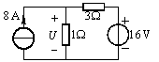
图1
[点击查看答案]
答：
2、图2所示电路的等效电阻____
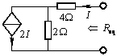
图2
[点击查看答案]
答：
3、图3所示电路中，N为无源电阻网络， 当，时，；当，时，。则当，时，____。
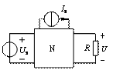
图3
[点击查看答案]
答：
4、图4所示正弦电路，已知，，则与供出的有功功率分别为____,____。
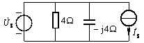
图4
[点击查看答案]
答：0,64。
5、图5所示电路，，则电流有效值____。
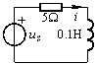
图5
[点击查看答案]

6、图6所示正弦交流电路，已知，，测得，。阻抗吸收的平均功率____。
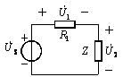
图6
[点击查看答案]
答：
7、图7所示对称三相电路，已知，，此三相负载吸收的平均功率____。
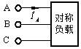
图7
[点击查看答案]
答：
8、图8电路中，互感，端的等效电感____。
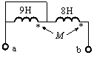
图8
[点击查看答案]
答：
二、综合计算题。(本大题共6小题，每题10分，总计60分)
1．用节点法求图示电路中的电流。
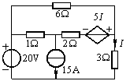
[点击查看答案]
答：
2．图示电路，，求电流和电压源发出的平均功率。
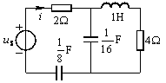
[点击查看答案]
答：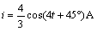，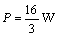
3．图示电路，当时，；当时，，求当时，
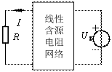
[点击查看答案]
答：
4．图示含有理想变压器的电路，，求电流？
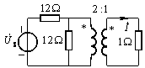
[点击查看答案]
答：
5．图示电路原处于稳态，时开关由闭合突然断开，用三要素法求时的电压。
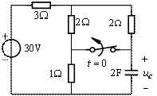
[点击查看答案]
答：
6．图(a)所示电路中非线性电阻的电压、电流关系如图(b)所示，求电压。
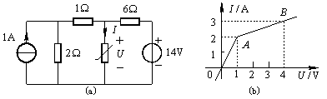
[点击查看答案]
答：

返 回

